REPORTE FINAL DE PRUEBAS - PROYECTO SUMIXKIDS

Facultad
Ingenierías

Carrera
Tecnología en Desarrollo de Software
Autores del Trabajo
Sebastian Steven Agudelo Oquendo
Luis Eduardo Mercado Laza

Docente
Gloria Amparo Lora Patiño

Asignatura
Ingeniería del Software III

Fecha de Entrega
6/06/2026
1. Se realizó el ciclo de pruebas completo sobre la aplicación SumixKids, abarcando validaciones funcionales, de API, Base de Datos y Seguridad.

Fase | Descripción | Resultado
Fase 2 | Pruebas Unitarias (JUnit) | Exitoso
Fase 3 | Pruebas Funcionales (Katalon/Selenium) | Exitoso (con salvedades por 2FA)
Fase 4 | Pruebas de API (Postman) | Exitoso
Fase 5 | Pruebas de Base de Datos (Integridad) | Exitoso
Fase 6 | Pruebas de Seguridad (OWASP ZAP) | Análisis completado

2. Hallazgos (Bugs Identificados)
Aquí puedes usar los hallazgos que detectaste en tus pruebas:

- BUG-001: Bypass de validación en Registro. (Si lo detectaste manualmente). Descripción: El formulario de registro permite el envío de datos con campos vacíos.
- BUG-002: Inconsistencia en navegación automatizada. (Debido a lo que mencionaste del 2FA y CAPTCHA). Descripción: Las pruebas de Katalon presentan inestabilidad debido a la rotación de CAPTCHAs, impidiendo la automatización del 100% de los casos.
- BUG-003: Vulnerabilidades de Seguridad (ZAP). Descripción: Se detectaron alertas de seguridad (XSS Reflejado y falta de cabeceras CSP) durante el escaneo automatizado.

3. Análisis de Seguridad (Resumen de OWASP ZAP)
Copia esta tabla con los resultados que obtuvimos del reporte:
Nivel de Riesgo | Tipo de Alerta | Hallazgos
Alto | Cross Site Scripting (Reflected) | 6
Medio | Ausencia de Tokens Anti-CSRF | 5
Medio | Cabecera CSP / Clickjacking | 5
4. Evidencias Visuales
- Evidencia 1: Captura de Postman (Tests en verde).
Login Exitoso
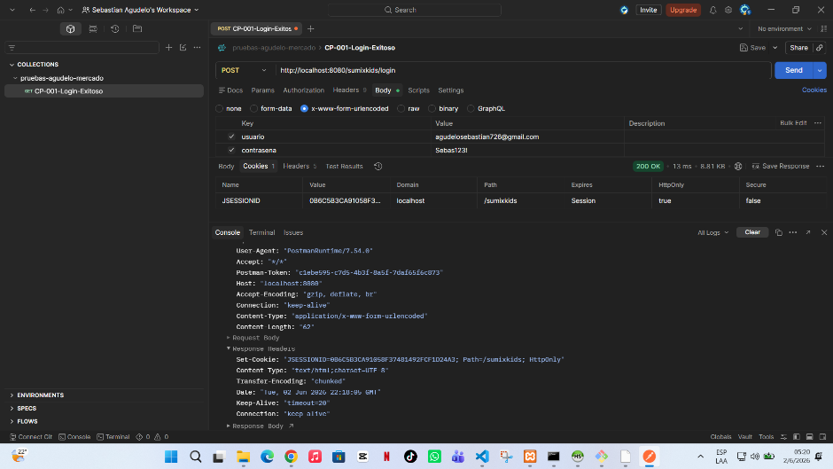
Login Fallido
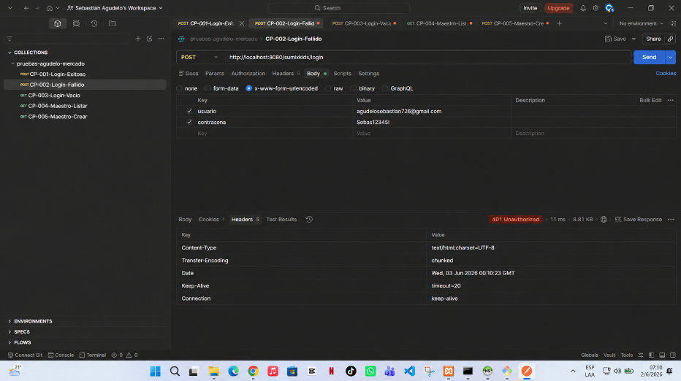

Login Vacío
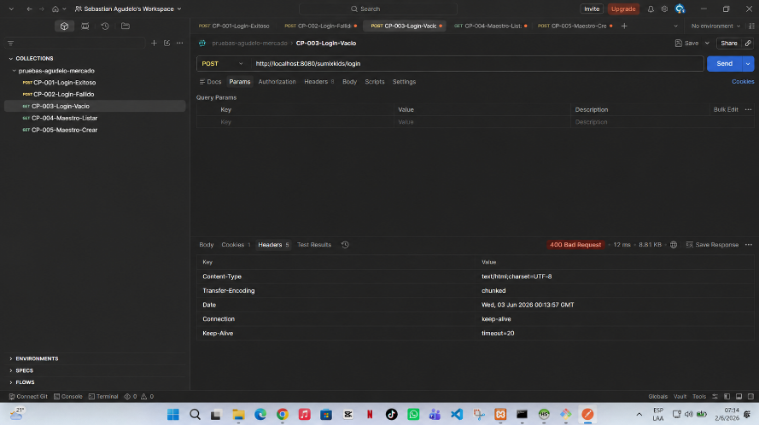
- Evidencia 2: Captura de MySQL Workbench (Resultado de integridad).

Error de Duplicidad
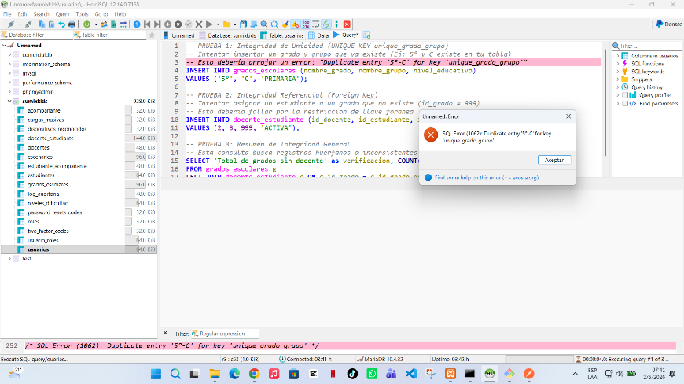

Registros Huérfanos o sin ser Asignados
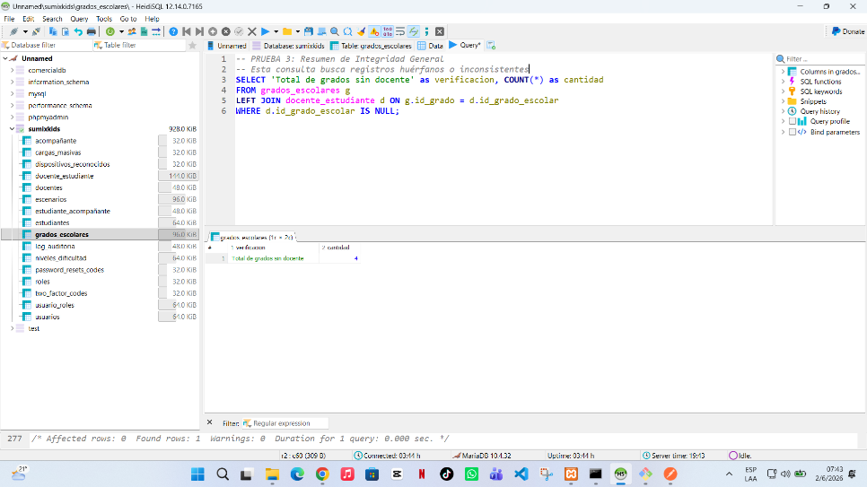

Restricción por Clave Foránea
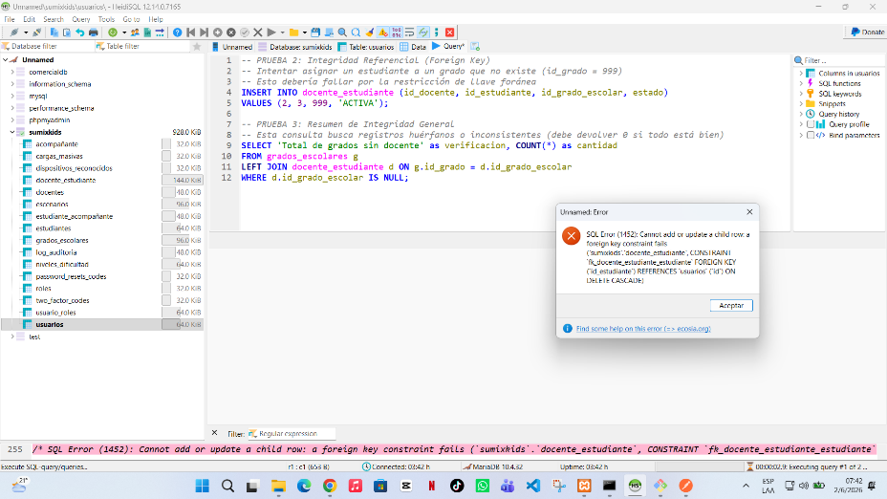
- Evidencia 3: Captura de la pestaña "Alerts" de OWASP ZAP (con la hora visible).
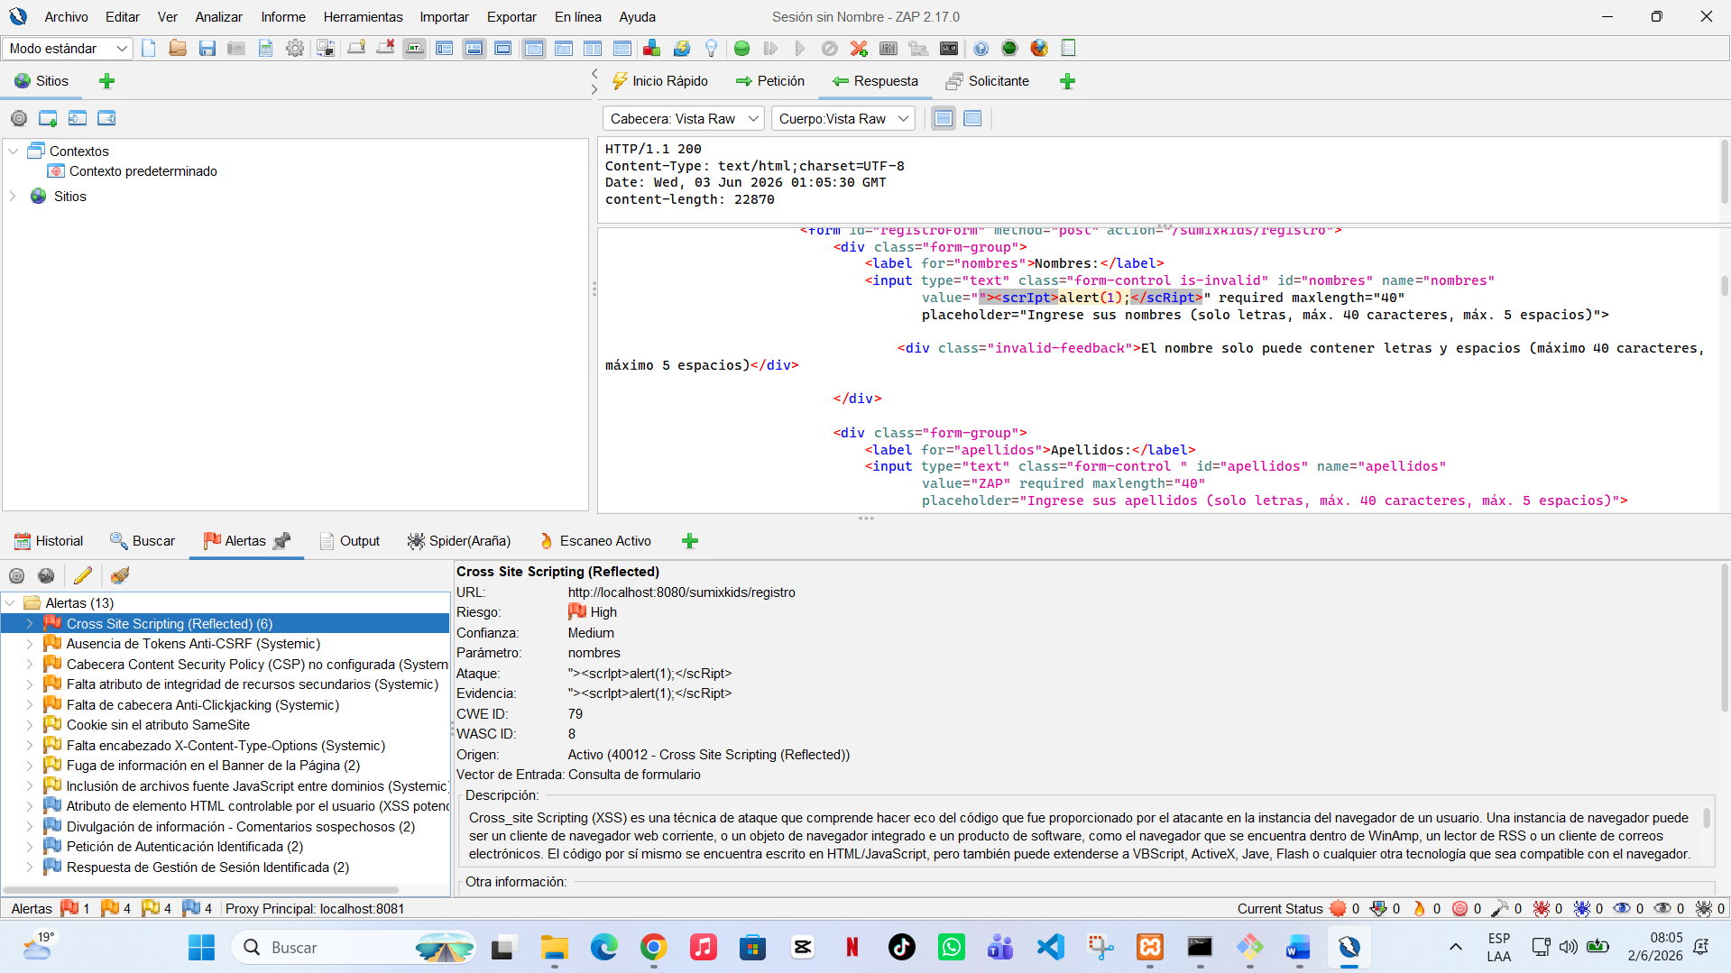
5. Conclusión
El proyecto SumixKids ha sido sometido a un riguroso proceso de aseguramiento de calidad. Se logró validar la integridad de la base de datos y la funcionalidad de los servicios API. Se recomienda para futuras versiones implementar medidas de seguridad adicionales como protección contra CSRF y una mejor gestión de elementos dinámicos (CAPTCHA) para optimizar las pruebas automatizadas.

